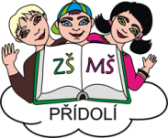
Základní škola a Mateřská škola Přídolí

Přídolí 90, 38101 Český Krumlov, IČ: 750 00 628,

Tel: 380 734 123, email: reditel@zspridoli.cz

Uchazeči přijatí k předškolnímu vzdělávání od 1.9.2018
Seznam registračních čísel přijatých uchazečů:
01/2018
07/2018
05/2018
09/2018
04/2018
10/2018
11/2018
03/2018
Uchazeči nepřijatí k předškolnímu vzdělávání od 1.9.2018
Seznam registračních čísel nepřijatých uchazečů:
12/2018
08/2018
02/2018
06/2018
13/2018
Rozhodnutí o přijetí (nepřijetí) dítěte bude vydáváno dne 16.5.2018 od 14.00 do 16.00 v ředitelně školy.
_________________
Mgr. Jana Jarošová
ředitelka školy

